ВСЕ – НА МИТИНГ
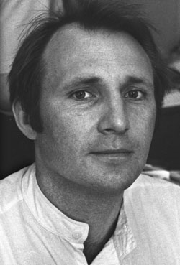
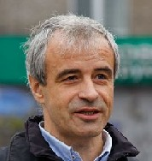
ПРЕКРАТИТЬ НАСИЛИЕ В ХИМКАХ!!!
- В поддержку Михаила Бекетова
- В поддержку Константина Фетисова
и остальных, кто боролся за права химчан и был изувечен!
Акция начнется в воскресенье, 14 ноября, в 14.00, у памятника Грибоедову (Москва, у м. «Чистые пруды»). См.: www.ecmo.ru и http://ecmoru.livejournal.com. Приходите на МИТИНГ!

Ровно 2 года назад, 13 ноября 2008 г., во дворе своего дома был найден жестоко избитым непримиримый критик администрации г. Химки – журналист М. Бекетов. Чудом он выжил, но остался инвалидом. И хотя Генпрокурор брал расследование под свой контроль, никто до сих пор не наказан. А 4 ноября 2010 г. у своего дома найден с пробитым черепом К. Фетисов – активист, боровший за Химкинский лес и в целом за права жителей! Он в больнице в очень тяжелом состоянии. 6 ноября жестоко избит журналист «Коммерсанта» О. Кашин, писавший о протестах в Химках. 7 ноября правозащитники обратились к Президенту с призывом немедленно отстранить от должности главу администрации Стрельченко и расследовать нападения на журналистов и активистов в Химках. Список преступлений см. на www.ecmo.ru

ВСЕ – НА МИТИНГ
ПРЕКРАТИТЬ НАСИЛИЕ В ХИМКАХ!!!
- В поддержку Михаила Бекетова
- В поддержку Константина Фетисова
и остальных, кто боролся за права химчан и был изувечен!
Акция начнется в воскресенье, 14 ноября, в 14.00, у памятника Грибоедову (Москва, у м. «Чистые пруды»). См.: www.ecmo.ru и http://ecmoru.livejournal.com. Приходите на МИТИНГ!

Ровно 2 года назад, 13 ноября 2008 г., во дворе своего дома был найден жестоко избитым непримиримый критик администрации г. Химки – журналист М. Бекетов. Чудом он выжил, но остался инвалидом. И хотя Генпрокурор брал расследование под свой контроль, никто до сих пор не наказан. А 4 ноября 2010 г. у своего дома найден с пробитым черепом К. Фетисов – активист, боровший за Химкинский лес и в целом за права жителей! Он в больнице в очень тяжелом состоянии. 6 ноября жестоко избит журналист «Коммерсанта» О. Кашин, писавший о протестах в Химках. 7 ноября правозащитники обратились к Президенту с призывом немедленно отстранить от должности главу администрации Стрельченко и расследовать нападения на журналистов и активистов в Химках. Список преступлений см. на www.ecmo.ru

